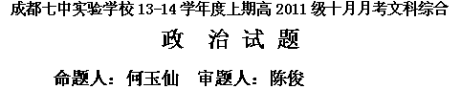

第I卷 (选择题 共48分)
一、单项选择题
（本大题共12小题，每小题4分，共48分。在每小题给出的四个选项中，只有一项符合题目的要求。请将正确答案的代号涂在答题卡中。）

生活中我们每个人都会参与经济活动，参与经济活动要求我们懂得其中的经济学道理，请你运用所学知识分析以下场景，回答1—2题。
1．场景一：小明的母亲按包月方式订制了天气预报短信，了解气象信息，查询天气情况。这里“气象信息”
A．是商品，因为它有使用价值
B．不是商品，因为它有价值，没有使用价值
C．是商品，因为它是使用价值和价值的统一体
D．不是商品，因为它不用于交换
2．场景二：小明的父亲领取了3000元工资后，在商店里购买一件打折商品，原标价为人民币100元，实际支付80元。在这里，3000元、100元、80元分别执行的职能是
A．支付手段、流通手段、价值尺度 B．支付手段、价值尺度、流通手段
C．流通手段、价值尺度、支付手段 D．价值尺度、支付手段、流通手段
3．2011年7月，100日元兑换人民币8.0596元，而5月初时，100日元兑换人民币仅为7.2元，短短几个月的时间，日元兑换人民币进入“8时代”，此次汇率变动是有人欢喜有人愁。下列认识符合这次汇率变动影响的是（ ）
① 旅行社：赴日旅游线路报价半年涨3成 ② 对外劳务输出公司：对去日本务工的人来说，就等于工资涨了 ③ 留学生：赴日留学成本将减少 ④ 海关：日本对我国出口将增加
A．①② B．③④ C．①③④ D．①②③
4.假定2012年7月用100元人民币可以购买10件甲商品，此后物价一路仰冲，截止2013年8月，用100元只能购买8件甲商品，如果不考虑其他因素，则货币贬值、物价上涨分别是多少（ ）
A．25% 20% B．20% 20% C．20% 25% D．25% 25%
5.近年来，我国农产品价格轮番上涨，引起社会强烈反响。记者调查发现，我国农产品价格上涨的深层次、趋势性原因，是农民务农成本的大幅上涨。主要来自生产资料成本上涨、农村劳动力成本上涨和土地租金的上涨。农产品价格上涨是我国工业化、城镇化发展到一定阶段的必然。下列对农产品价格上涨的认识不正确的是
①农产品价格上涨体现了商品价格由价值决定的道理 ②农产品价格上涨必然有利于农民但不利于国民经济的发展 ③农产品价格上涨必然导致人们对它需求量的大幅减少 ④农产品价格上涨有利于保护农民生产的积极性，有利于农业的发展
A．①③ B.②③ C.②④ D.①④

6.右图为某商场同一时期甲、乙两种商
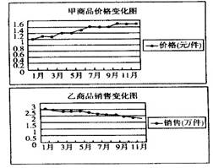
品的有关情况变化图，根据你的比较和分析，
下列最可能出现的情况是
A．乙商品是甲商品的替代品
B．乙商品是甲商品的互补品
C．乙商品是生活必需品
D．乙商品市场是卖方市场

7.中国人民银行决定，自2013年7月7日起上调金融机构人民币存款基准利率，金融机构一年期存款基准利率分别上调0.25个百分点，其他各档次存贷款基准利率相应调整。通常情况下，如果一国的贷款利率连续提高，将会
①影响人们对储蓄方式数量的选择 ②增加人们在股票市场和债券市场的收益
③减轻社会经济生活中的通货膨胀的压力 ④刺激房地产开发和居民购房的同时走强
A．①② B．②③ C．①③ D．③④
8.十二五规划指出，要拓宽居民投资渠道，逐步完善储蓄、债券、保险、股票、商品期货和房屋出租等多种市场，让居民拥有更多获得财产性收入的机会。上述财产性收入属于：
①按劳分配收入 ②按生产要素分配的收入 ③初次分配收入 ④再分配收入
A．②④ B．②③ C．①③ D．①④
9.下表列出了我国近六年中央“一号文件”的主要精神。回答
2006年 | 建设社会主义新农村
2007年 | 大力发展现代农业
2008年 | 加强农业基础设施建设
2009年 | 促进农业稳定发展，农民持续增收
2010年 | 统筹城乡发展
2011年 | 加快水利改革发展
六年来中央“一号文件”的主要精神表明
①我国贯彻落实科学发展观，促进经济协调发展 ②大力发展农村经济是党和国家的工作中心 ③解决好“三农”问题始终是全党工作重中之重 ④促进国民经济平稳运行是我国宏观调控的目标
A．①③ B．①④ C．②③ D．③④
10.201年6月，欧盟境内首个中国经贸合作区“葡萄牙——中国经贸合作区”正式设立，标志着中国企业开始集群式迈出国门。这表明我国
①坚持把实施“走出去”战略作为经济发展的根本基点 ②从“引进来”转向“走出去”，规避对外开放的风险 ③积极参与国际竞争与合作，适应经济全球化挑战 ④不断拓展对外开放的广度和深度，提高开放型经济水平
A．①② B．③④ C．①④ D．②③

11．在经济学说史上，斯密的劳动价值论的贡献是
①第一个明确提出使用价值和交换价值概念 ②科学地认识到了商品的交换价值不是由使用价值决定的 ③正确地揭示了价值的源泉 ④全面科学地认识了价值与交换价值的关系
A．①②③ B. ②③④ C. ①②④ D. ①③④
12.在经济全球化的条件下，四川积极参与国际分工。四川与越南、缅甸等国家的经济处于一种互补关系。假定生产1单位运输设备，四川需用800个工时，越南需要用1200工时；生产1单位服装，四川需要用900工时，越南需要用1000个工时，尽管四川生产力水平高于越南，但四川仍然可以多生产运输设备换回越南的服装，节约自己生产服装的劳动。假定不计算关税等其他费用，四川通过出口1单位的运输设备所换回的越南的服装，如果由四川自己生产，将多耗费 个工时。
A．180 B.280 C.300 D.100
12′. “我为成都转型发展提金点子”活动中，市民所提的众多的“金点子”将成为成都市政府决策的重要参考，这一举措有利于政府
A．政治协商 民主监督 B．参政议政 执政为民
C．科学执政 民主执政 D．民主决策 依法行政

二 非选择题 （ 共52分）

13.材料一：“十一五”期间我国国家财政收入、城镇居民人均可支配收入增长情况
年份 | 2005年 | 2006年 | 2007年 | 2008年 | 2009年 | 2010年
财政收入 | 18．5% | 24．24010 | 31% | 23．1% | 11．7% | 21．3%
城镇居民人均  可支配收入 | 10．33% | 12．09% | 17．24% | 14．47% | 8．83% | 14．2%

材料二： “十一五”时期，我国经济快速增长，2006年- 2010年，我国国内生产总值年均实际增长l 1．2%，到2010年我国全年国内生产总值达397983亿元，为“还富于民”提供了物质基础。十一届全国人大四次会议审查和批准了《国民经济和社会发展第十二个五年规划纲要》。“十二五”规划与此前的规划有着本质差别，过去的规划追求“国强”，“十二五”规划则追求“民富”。“十二五”期间，我国政府将致力于全面均衡发展和收入分配改革，保持居民收入与GDP同步增长，控制收入差距扩大，让民众收入跑赢CPI，分享GDP发展实惠，从而实现中国经济社会由“国强”向“民富”的华丽转身。
（1）归纳材料一所反映的经济信息。（5分）

（2）结合材料二，运用经济生活的知识就怎样实现由“国强”向“民富”的“华丽转身”谈谈你的建议。（12分）

14. （1）“贵上极则反贱，贱下极则反贵”请写这一经济现象它含有的经济生活道理。（6分）

（2）包容性增长寻求的是社会和经济协调发展、可持续发展。实现包容性增长，应该朝着生产发展、生活富裕、生态良好的目标，坚持发展经济，着力转变经济发展方式，提高经济发展质量，增加社会财富，不断为全体人民逐步过上富裕生活创造物质基础。
请你根据我国的实际情况，结合《经济生活》的相关知识，为我国实现包容性增长目标提几条建议。（14分）

15. 材料一：2013年7月29日中央扶贫开发工作会议在北京召开。习近平总书记在会中强调全党全社会要以更大的决心、更有效的举措，扎扎实实做好扶贫开发各项工作，更加注重以人为本，更加注重保障和改善民生，促进社会公平正义。虽然缩小收入差距很难，但只要政府在制度安排、落实机制方面有保障的话，还是很有希望实现的。

材料二：1914年1月，在美国别的汽车企业工人平均日工资不到2美元的情况下，汽车大王亨利·福特作出了一个令整个西方世界都为之震动的举动：将本企业工人平均日工资提升至5美元！福特在其晚年出版的《财富笔记》中指出，他给工人以高工资，“是效率问题，绝不是慈善行为”。同时他还从全社会的角度分析了提高工资的必要性，“一个失业者是无业消费者，他没有购买能力。一个低收入者是购买力足的消费者，他也没有购买能力。商业的衰退是因为购买力的下降而导致的，而购买力的下降则是由不确定因素或收入不足造成的。解决商业衰退的办法就是提高购买力，而其根源就在于工资。”
（1）据材料一，从《经济生活》角度分析中央为什么高度重视扶贫开发？（8分）

（2）据材料二，运用马克思的经济学理论分析福特的做法（7分）

七中实验高三10.月考 政 治 答题卷
考号 班级 姓名

一、单项选择题
填在 机读卡

二、非选择题（共6题，总共52分）
13.
（1）

(2)

14．（1）

14（2）

15.（1）

（2）

成都七中实验学校13-14学年度上期高2011级十月月考文科综合
地 理 试 题
命题人：陈俊 审题人：陈望、温平
第I卷 (选择题 共48分)
一、单项选择题
（本大题共12小题，每小题4分，共48分。在每小题给出的四个选项中，只有一项符合题目的要求。请将正确答案的代号涂在答题卡中。）
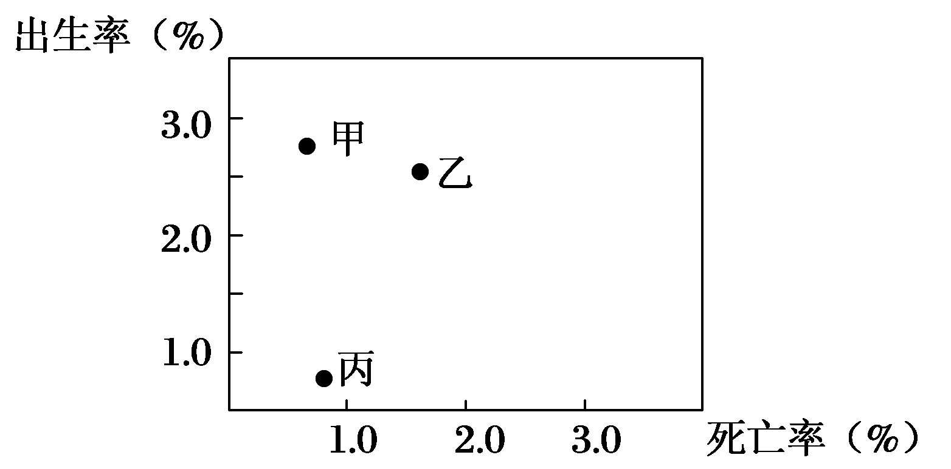
2011年10月31日，世界第70亿人口在菲律宾诞生，世界人口问题再次被人们关注。读甲、乙、丙三国人口变化示意图，回答1～2题。

1．图中显示丙国的人口死亡率高于甲国，下列原因最可信的是
A．人口增长过快 B．人口老龄化
C．自然灾害 D．战争

2．与乙国对应的人口年龄结构金字塔是
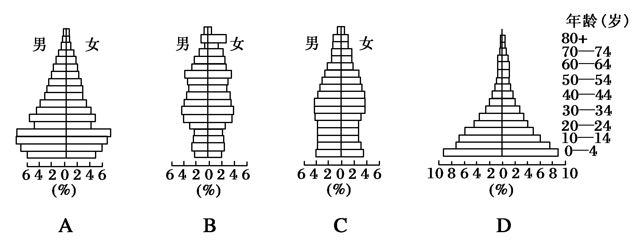
读杭州市示意图及杭州市城市化进程图，回答3～4题。
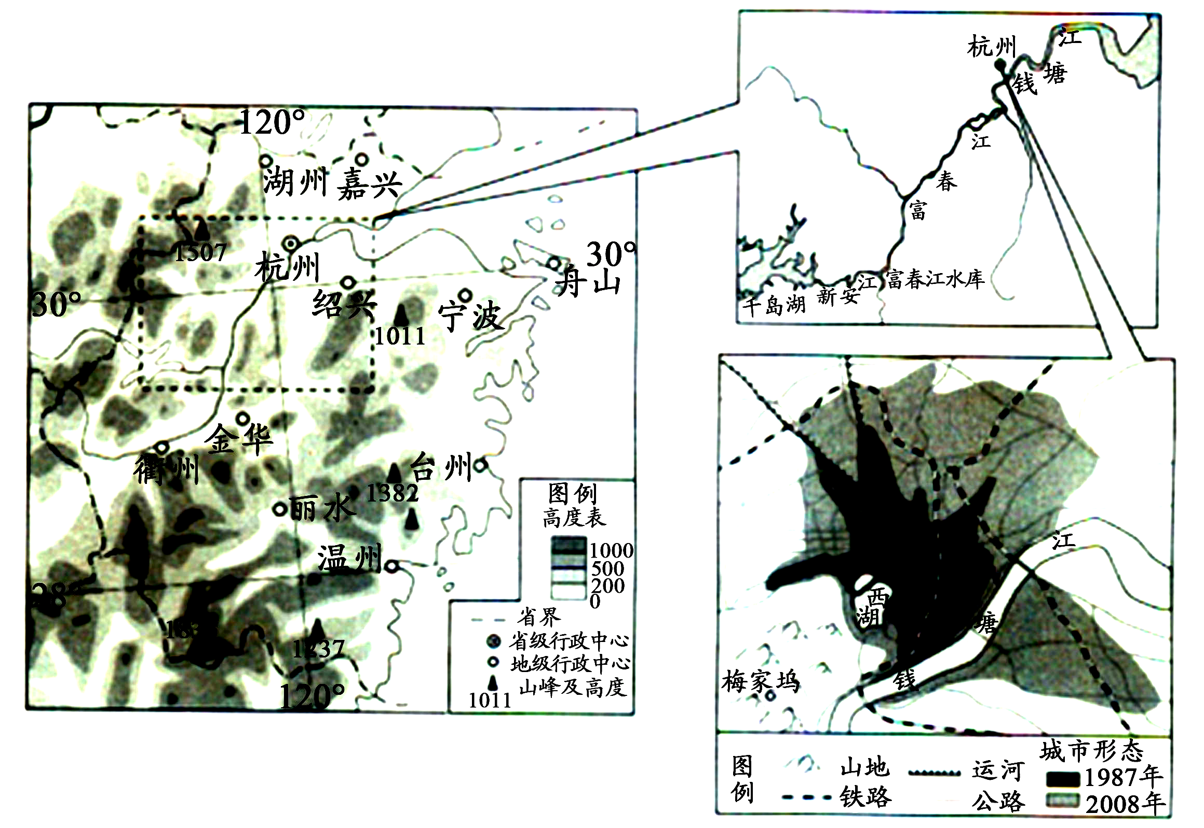

3．对杭州市城市形态变化影响较大的因素有
①河流 ②地形 ③交通 ④气候
A．①② B．①④ C．②③ D．③④
4．关于杭州市城市化的说法，正确的是
A．城市化水平高于全国平均水平 B．农业人口的数量和比重都在减小
C．城市化的主要动力是乡镇企业的发展 D．出现了逆城市化现象
加拿大安大略省南部的休伦湖与伊利湖及渥太华河所围的南安大略地域，地势自西向东由尼亚加拉断层和圣劳伦斯河与渥太华河形成了丘陵地、砾土平原、沙质与粘土质土壤平原，是加拿大七大农业区之一，结合下图回答5～6题。
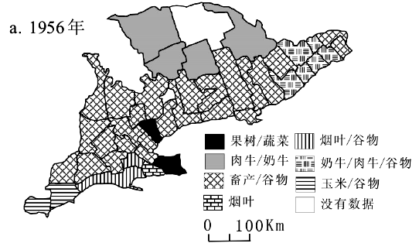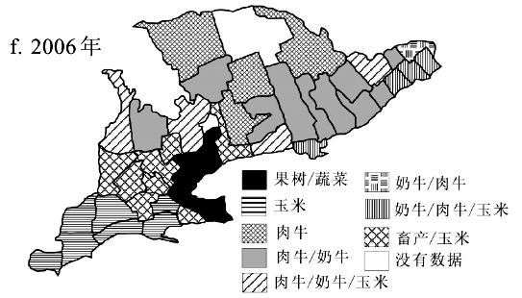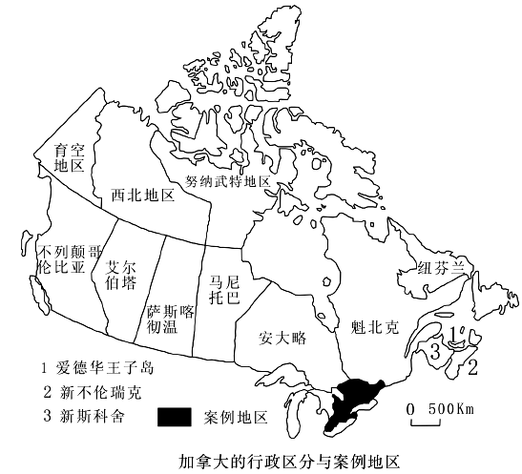
5．图示安大略地区发展种植业，最大障碍可能是
A．人均耕地面积小 B．灌溉水源不足 C．地表起伏过大 D．热量条件不足
6． 1956-2006年安大略地区农业的变化，突出了何种因素的影响
A．交通 B．市场 C．气候变化 D．地形
下图为“某地甲、乙两工厂万元产值主要成本百分比图”。读图回答7～8题。
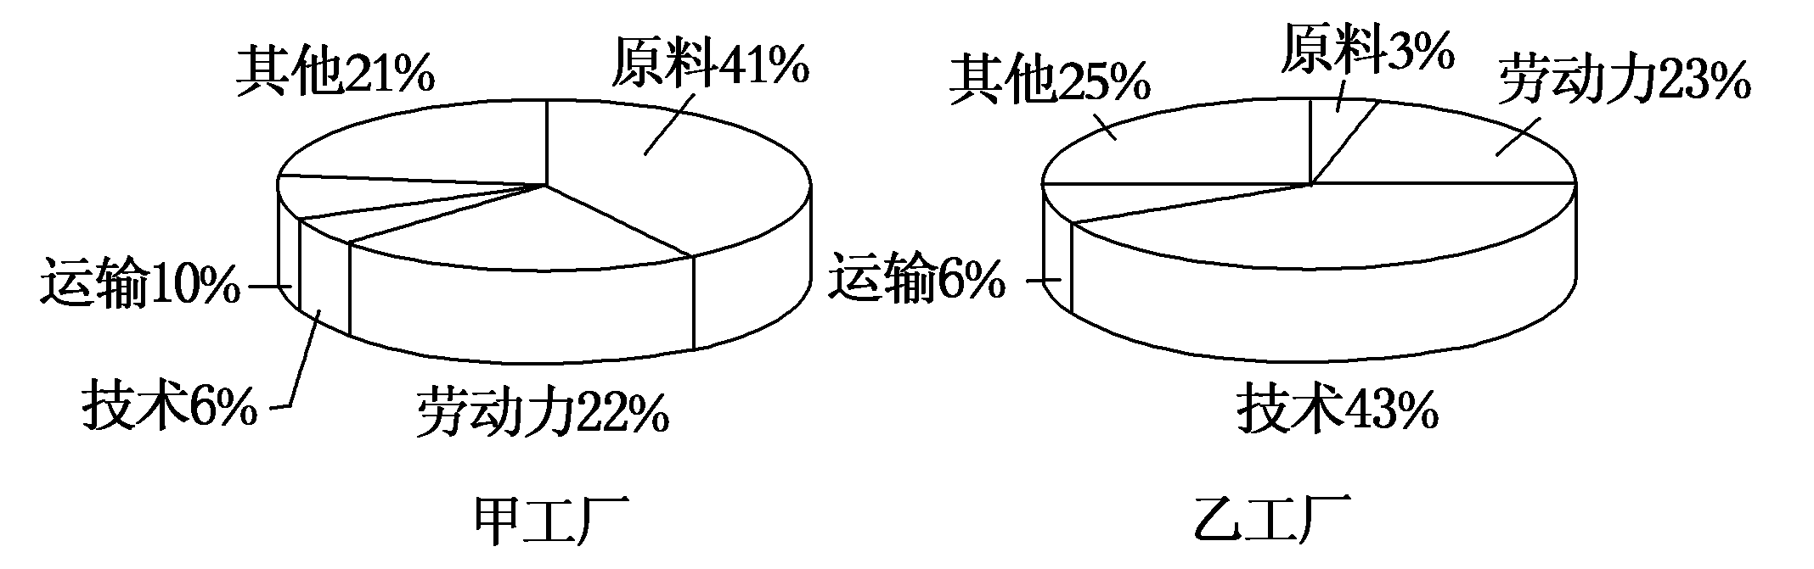

7．有关甲、乙两工厂劳动力成本的叙述，正确的是
A．甲工厂属于廉价劳动力指向型工业，工人工资水平低
B．甲、乙两工厂所属工业类型对劳动力数量的要求相当
C．乙工厂属于技术指向型工业，从业人员工资水平高
D．甲、乙两工厂劳动力成本比例差异悬殊
8．下列关于甲、乙两工厂所属工业类型的叙述，正确的是
A．现在甲类工业受地域条件的限制逐渐减弱
B．乙类工业在我国正逐步从东部沿海地区向中西部地区转移
C．自然条件对甲、乙两类工业均无明显影响
D．甲、乙两类工业发展对交通运输方式的选择要求完全一致
读图,回答9～10题
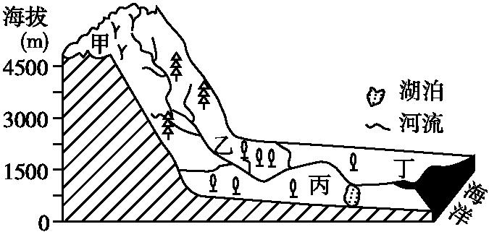
8.下列关于图示地区聚落的叙述,正确的是
A.由甲处到乙处聚落形态明显呈带状分布
B.甲、乙、丙、丁四处聚落规模相差无几
C.由甲到丁聚落越来越密集
D.乙处为山前洪积扇、冲积扇区,聚落稀少
9.下列关于图示地区商业网点的叙述,正确的是
A.甲地处山区,交通不便,商业网点越密集越好
B.从甲到丁,商业网点越来越密集
C.丙处商业网点基本上均沿河流分布
D.丁地同等规模的单个商业网点的服务范围最大
2013年5月2日《中国科学报》：据美国夏威夷冒纳罗亚天文台测定的数据，大气二氧化碳（CO₂）浓度日均值将于今年5月初超过400ppm。图7是CO₂浓度曲线（①）与全国温度曲线（②）、黄河流域温度曲线（③）、江苏省温度曲线（④）、喜马拉雅山南麓尼泊尔温度曲线（⑤）比较图。读图回答11～12题。
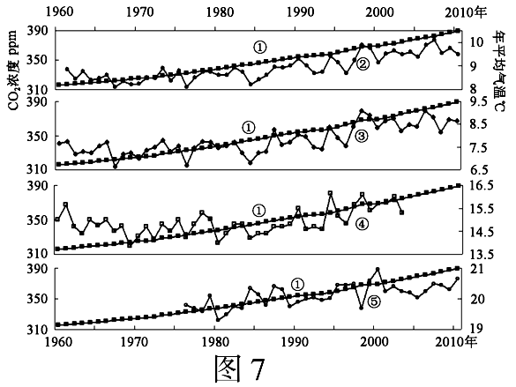
11.四个地区气温变化与CO₂浓度变化呈
A．正比关系 B．反比关系 C．正相关关系 D．负相关关系
12.各地年平均气温的年际波动不一致说明
A．海拔高度是影响各地年平均气温波动的唯一因素
B．纬度位置是影响各地年平均气温波动的唯一因素
C．海陆位置是影响各地年平均气温波动的唯一因素
D．CO2浓度不是影响各地年平均气温波动的唯一因素
第II卷 (综合题 共52分)
二、综合题(共52分)
13、阅读下列材料，回答问题。（26分）
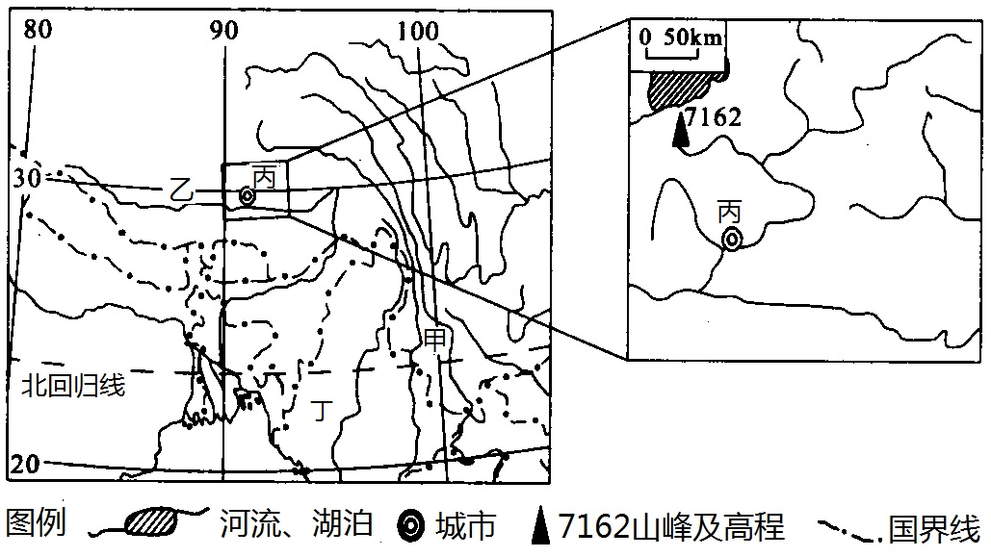
材料一：世界局部区域图
材料二：1990年乙所在省区农村能源消费构成
能源种类 | 传统生物质能源 |  |  | 现代能源
能源种类 | 畜粪 | 薪柴 | 秸秆 | 石油 | 电力 | 太阳能
折合标准煤（万吨） | 55.2 | 54 | 8.4 | 0.99 | 1.0 | 0.41
能源构成（﹪） | 46.0 | 45.0 | 7.0 | 0.83 | 0.83 | 0.34
（1）据材料一，分析甲地地形条件对该地农业生产的影响。（4分）
（2）据材料二，分析乙省区农村能源结构对当地生态的不良影响。（6分）
（3）近些年来丙市人口和用地规模扩大速度较慢，试分析自然条件对该市人口和用地规模进一步扩大的限制性影响。（8分）
（4）我国甲省区和丁国相邻，近年来甲省区和丁国边境贸易发展很快，试简述两地经济发展的有利区位条件。（8分）

14、结合材料回答下列问题。（26分）
材料一 左图“福建省地图”、右图“泉州市地图”。
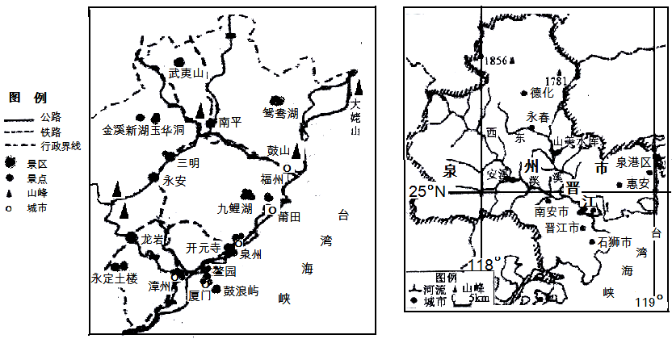
材料二 泉州又称鲤城、刺桐城、温陵，是我国著名的侨乡和台胞祖籍地。地处祖国东南沿海，与台湾隔海相望，是古代“海上丝绸之路”的起点，宋、元时期泉州港被誉为“东方第一大港”，与埃及的亚历山大港齐名。
（1）描述泉州市的地理位置特征。（6分）
（2）泉州宋、元时期成为“东方第一大港”优势有哪些？（8分）
（3）泉州也是海峡西岸城市群20个城市中经济总量最大的城市，泉州湾城市群是海峡西岸经济区的三大中心城市群之一，说出泉州发展经济的有利条件。（12分）

成都七中实验学校13-14学年度上期高2011级十月月考文科综合
地 理 答 题 卷
班级 姓名
一、选择题：（48分）
二、综合题(共52分)
13、（26分）
(1)

(2)

(3)

(4)

14、(26分)
(1)（3分）

(2)（3分）

(3)（4分）

参考答案
1.B 2.D 3.C 4.A 5.D 6.B 7.C 8.A 9.C 10.B 11.C 12.D
13（1）图示区域南部地区山河相间，山高谷深，气候垂直差异显著，适于发展立体农业（2分） 坡度陡，易发生水土流失（2分）。
（2）（6分）大量使用畜粪做燃料，导致畜粪不能归还草场，草场肥力下降（2分）；大量使用秸秆做燃料，导致秸秆不能还田，农田肥力下降（2分）；大量使用薪柴做燃料，导致植被破坏，水土流失严重，草场退化、荒漠化（2分）。
（3）（8分）丙市地处青藏高寒区（2分），自然条件较为恶劣，对人口的引力较小（2分）；流经丙市河流较为短小，流量有限，水源不能满足太多城市人口需要（2分）；地处高原河谷地区，平坦土地面积较小，城市建设可用土地较少（2分）。
（4）交通：缅甸是西南地区出海最近的通道；历史人文：两地自古以来联系密切；互补性：两地经济有很强的互补性；政策：两地政府高度重视双边贸易的发展合作

14（1）25⁰N穿过泉州市中部，地处亚热带地区；位于我国东南沿海地区，福建省东南部；东部濒临台湾海峡，交通位置十分重要。（6分）
（2）有优良港湾，避风安全；全年不封冻；有河流运输和陆路运输，可以实现联运；是“海上丝绸之路”的起点，有广阔的腹地。（每点2分，8分）
（3）北连长三角，南接珠三角，地理位置优越；拥有铁路、公路和海港，海陆交通便利；邻近台湾，利于经贸合作；是著名的侨乡，便于引进外资（或台资）与技术；有国家政策支持；劳动力丰富；土地价格相对低廉等（每点2分， 12分）

成都七中实验学校13-14学年度上期高2011级十月月考文科综合
历史 试 题
命题人：曾丹 审题人：肖婷婷
第I卷 (选择题 共48分)
一、单项选择题
（本大题共12小题，每小题4分，共48分。在每小题给出的四个选项中，只有一项符合题目的要求。请将正确答案的代号涂在答题卡中。）
1．汉代冶铁技术取得重大发展。铸铁柔化处理技术和炼钢技术在汉初很不普及，但汉武帝后却得到迅速推广，工艺也更为成熟。其主要原因在于
A．盐铁官营政策的推行 B．民营手工业的发展
C．水力鼓风冶铁工具的发明 D．铁农具的广泛应用
2．江苏沛县是汉高祖刘邦的故乡，世界刘氏宗亲会馆在沛县落成，大批海内外刘姓子弟前来寻根问祖，联谊交流。这一事件与下列思想观念具有一致性的是
A．“四海之内皆兄弟也”(孔子)
B．“同姓则同德，同德则同心，同心则同志”(左丘明)
C．“富贵不归故乡，如衣绣夜行”(项羽)
D．“露从今夜白，月是故乡明”(杜甫)
3．宋史专家赵宝珠认为，“……（它）是宋代以前商品经济发展形势下出现的一种新事物，它扎根于农村商品经济的基础上，逐步变为沟通城乡的经济纽带，而后把与城市相连的部分变为城市的重要市区，使宋代城市达到一个新的历史水平，创出了中国古代城市……的新道路。”材料论述的是宋代的
A．街市 B．市镇 C．夜市 D．草市
4．有学者认为：“中国凭借着在丝绸、瓷器等方面无与匹敌的制造业和出口，与任何国家进行贸易都是顺差。……在1800年以前，欧洲肯定不是世界经济的中心。”按这一观点，18世纪末世界贸易中心最有可能是
A．长安 B．北京 C．上海 D．广州
5．下表是明清主要商帮情况一览表，据此分析导致明清商帮衰落的主要因素包括
商帮 | 主营商品 | 形成时期 | 鼎盛时期 | 衰落时期
徽商 | 茶、盐、典当、瓷器、丝绸 | 明成华、弘治年间 | 17世纪下半叶至19世纪初 | 19世纪40年代
晋商 | 茶、盐、票号、粮食、丝绸 | 明中期 | 鸦片战争前夕 | 1862年后
江右商帮 | 瓷器、粮食、茶 | 明成华、弘治年间 | 18世纪初至19世纪 | 鸦片战争后
①西方列强对华商品输出 ②外国商人可以直接进入内地采购
③外商在华享有贸易特权 ④封建专制统治遏制了商业的发展
A．①②③④ B．①②③ C．①③④ D．②③④
6．一个历史小组在讨论对于李鸿章的评价时，发生了分歧：
甲：没有李鸿章就没有中国的近代化
乙：李鸿章不但双手沾满了人民的鲜血，而且是一个大卖国贼
丙：李鸿章领导的洋务运动改变了传统的“夷夏”观，开明的士大夫和官僚们认识到中国再不是“天朝之国”，而是世界各国的一员，并且是远不如西方各国富强的一员
丁：李鸿章领导的洋务运动促进西方科学技术和其他社会事物的逐步传入，在通商口岸、沿海地区，社会风气也开始发生了一些变化
以上几位同学的评价可能运用的历史史观依次是
A．近代化史观 社会史观 革命史观 全球史观
B．近代化史观 革命史观 全球史观 社会史观
C．全球史观 革命史观 近代化史观 社会史观
D．社会史观 革命史观 全球史观 近代化史观
7．《南京条约》签订后，清政府并未在国内予以公布颁行，当时连清朝办理“夷务”的官员都“未见其文”，社会各界对条约具体内容更是缺乏了解。第二次鸦片战争后，咸丰帝颁发上谕，准允将《天津条约》、《北京条约》印刷成册，颁发各省。这说明
A．第一批不平等条约对中国社会影响有限
B．闭关锁国体制对不平等条约有抵制作用
C．清政府对条约体制从不接受到逐渐认同
D．列强的侵略促进了清政府政治公正透明
8．以下是“清政府学部颁行的《奏定学堂章程》中学堂课程及课时统计表”，从中获取的正确信息是
课程 | 修身 | 读经  讲经 | 中国文学 | 外语 | 历史 | 地理 | 几何  代数 | 理化 | 植物  动物 | 图画 | 体操 | 合计
课时 | 5 | 45 | 19 | 36 | 11 | 11 | 20 | 8 | 8 | 4 | 10 | 177
A．教育出现近代化趋势 B．殖民地教育特征明显
C．传统教育仍占主导地位 D．近代教育已取代传统教育
9.．某个时代，有人主张学问要自有心得：读孔子之书，必须与自己的经验相印证；如果心中不以为然，那么，即使是孔子之言，也不能承认就是对的。这种思想观念传播甚广，知识界于是出现了不少特立独行之士。这最可能是以下哪类人物的主张
A．诸子百家 B．程朱理学 C． 陆王心学 D．五四健将
10．鲁迅在《中国小说史略》中说：“在清朝，讽刺小说反少有，有名而几乎是唯一的作品，就是《□□□□》。……讽刺小说贵在旨微而语婉的，假如过甚其辞，就失了文艺上底价值，……所以讽刺小说从《□□□□》而后，就可以谓之绝响。”其中的“《□□□□》”最有可能是
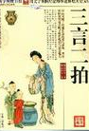
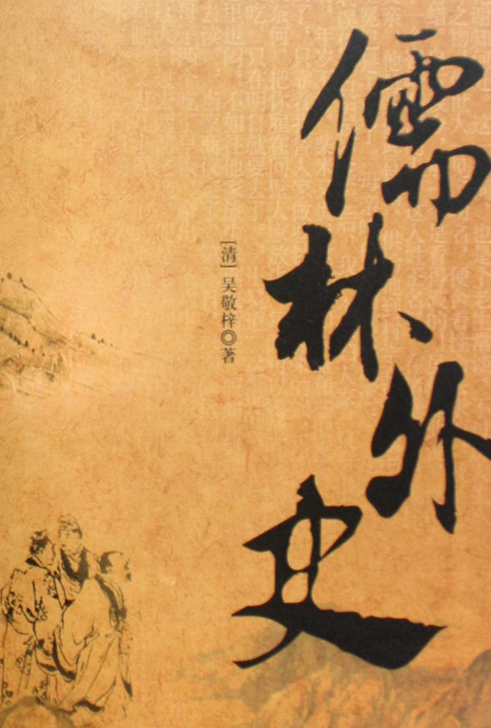
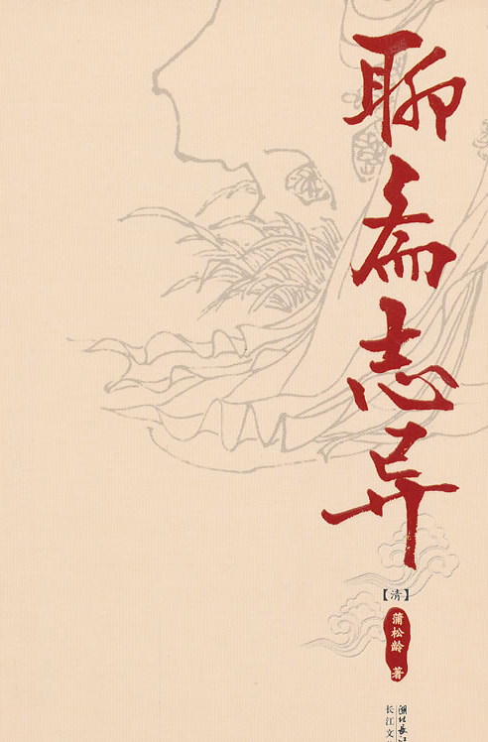

A B C D
11．1934年《食货半月刊》创刊，其〈编辑的话〉指出：“史学虽不是史料的单纯排列，史学却离不开史料。理论虽不是史料的单纯排列可以产生，理论并不是原形一摆，就算成功了的。中国社会史的理论斗争，总算热闹过了。但是如不经一番史料的搜求，特殊问题的提出和解决，那进一步的理论争斗，断断是不能出现的。”这位编辑要表达的是
A．史学研究即是史料学 B．史料学可以取代理论
C．理论无益于史学研究 D．理论建构离不开史料
12．“治世不一道，便国不必法古”，天下“定于一”，“天下兴亡，匹夫有责”，“大道之行也，天下为公”。上述思想主张中，具有哪些积极元素
①社会责任 ②国家统一 ③改革精神 ④崇尚实用
A．①② B．①②③ C．②③ D．①③④
第II卷 (综合题 共52分)
二、综合题(共52分)
13．（32分）国家实力有两种，一种是硬实力，指国家的经济、军事等实力；另一种是软实力，指国家的文化价值观念、社会制度等实力。阅读材料并结合所学知识回答问题。
材料一 秦汉宰相是首长制，唐代宰相是委员制。最高议事机关又称政事堂。一切政府法令，须用皇帝诏书名义颁布者，事先由政事堂开会议决，送进皇宫划一敕字，然后由政事堂盖印中书、门下之章发下。没有政事堂盖印，即算不得诏书，在法律上没有合法地位……必得中书、门下二省共同认可，那道敕书才算合法。
——钱穆《国史新论》
材料二 唐太宗发现有一人诈伪做官，便下令处死。但负责审理此案的官员戴胄说：“法者，国家所以布大信于天下；言者，当时喜怒之际发耳，陛下发一朝之忿而许杀之，既如不可置之于法，此乃忍小忿而存大信也。”唐太宗被迫收回成命，对他说：“法有所失，公能正之，朕何忧也！”
——引自朱绍侯主编《中国古代史》
材料三 以天下之广、四海之众，千端万绪，须合变通，皆委百司商量，宰相筹划，于事稳便，方可奏行。岂得以一日万机，独断一人之虑也。且日断十事，五条不中，中者言善；其如不中者何？以日继月，乃至累年，乖谬既多，不亡何待！
——《贞观政要·论政体》
材料四 明太祖说：“自秦始置丞相，不旋踵而亡。汉唐宋因之，虽有贤相，然其间所用者，多有小人，专权乱政。今我朝罢丞相，设五府、六部……分理天下庶务，彼此颉颃，不敢相压，事皆朝廷总之，所以稳当。”
——《明太祖实录》
材料五 日本学者认为，隋唐时期，日本从中国学习了几个文化要素，使得日本的历史完成了一个飞跃，这几个文化要素就是汉字、儒学、官制和大乘佛教。
——孟宪实《传统文化：中国文化软实力之源》
材料六 中国的传统文化自汉以来，是以儒学为中心的文化架构，一直被我们认为是世界上最好的文化，但是到了晚清出现千年未有之文化危机……从晚清开始，中国社会就是一个不断重建文化自信心的过程，这种文化自信心的建设包括物质层面、制度层面和精神层面。
——廖保平《铁屋里的大国突围》

请回答：
（1）结合材料一、二指出，唐初君主的权力受到哪些方面的制约？据此概括唐初的君主专制制度呈现出怎样的特点？（6分）
（2） 根据材料三、四，指出唐太宗与明太祖就丞相作用的看法上有何不同？（6分）
（3）结合所学知识，你认为唐代和明代丞相制度的变革对中国历史发展所起的作用有什么不一致的地方？（8分）
（4）结合唐宋的相关史实，概括古代中国软实力的表现。（6分）
（5）近代中国是如何从物质、制度和精神等方面“重建文化自信心的”。（6分）
14．（20分）阅读下列材料，回答问题。
材料一 元朝行省的划界原则，一改前代以山川形便为主的做法，明确以犬牙交错为主导，目的是从根本上消除行省赖以自重的自然地理之险、区域经济之利、一方民众之心，这在中国古代地方行政区划史上具有转折意义。腹里乃中书省的直辖区，地近京畿，位置重要。为了打破太行山之险，让腹里地跨太行山东西两侧，合并山东、山西，河北、蒙古等地。为了打破南岭之险，采取南北纵切的方法，让湖广行省越过南岭而有广西之地，又使江西行省跨过南岭而有广东之她。
——范红军《元代设行省如何加强了中央集权》
材料二 各地财赋集中于行省，行省把大部分财赋解运京师上供朝廷，少部分则与各省留用，其中中央与地方财赋分割比例为7：3……在行政的另一方面——命官权和人事权方面又表现得无甚作为，可以说元代的地方官吏的选用主要由中书省和吏部负责，通常，从七品至九品的地方官吏由吏部“拟注”，中书省参知政事等审核，每月举行一次。正三品至正七品由中书省“自除”。二品以上则“选自特旨”，由皇帝根据需要选拔。……在军事方面，行省是元代地方诸官府中唯一握有较大军权的机构，但调动行省所属军队的批准权，集中于皇帝一人，行省只能遵照朝廷的号令行事。
—一赵军英《论元代行省制在专制主义中央集权中的地位和作用》
材料三 就中国的历史环境具体条件而言，中央集权比地方分权的合理性与进步性明显多一些。……但极端的中央集权很大程度上又是以中央对地方政府“无所分画”和“无所寄任”为基础，是与皇帝专制制度相适应的历史产物，主要是为家天下的王朝大一统服务的。
一一李治安《元代行省制的特点与历史作用》
请回答： 运用上述材料，结合所学知识，以“行省制在调整中央与地方关系中的作用”为主题进行论述。（20分）（要求：观点明确；史论结合；逻辑严密；表述清楚.）

历史参考答案：
1——5：ABDDA 6——10：BCACC 11—12:DB
13、
(1)制约：皇权受到大臣和法律的制约。特点：皇权之下的民主制，唐代在君主专制政体下形成了集体决策的局面，君臣关系、中央各部门之间的关系都配合得比较协调；但从本质上看，唐朝仍然是君主专制的统治。（6分）

(2)不同：唐太宗认为设置丞相有利于提高中央的行政效率，可避免因君主决策失误而亡国；明太祖认为设置丞相是政治动乱的根源，应集中权力于皇帝一人。（6分）

(3)不一致：唐朝处于中国封建社会鼎盛时期，三省六部制完善了中央集权制，有利于国家统一，社会稳定，促进了经济文化的繁荣；而明朝以来中国封建制度日益衰落，专制主义的强化阻碍了资本主义萌芽的发展，不利于社会进步。（8分）

（4）表现：（6分）
文化价值：儒学发展到哲理化的理学；中国文化对周边国家文化发展影响深远，中华文化圈形成；四大发明的传播推动着世界文明的发展。（4分，每点2分，答对其中两点即可）
社会制度：实行三省六部制、科举制完善中央集权制。（4分，每点2分）
（5）（6分，史实1分，论述1分。）
物质层面：兴起洋务运动，积极学习西方先进技术；
制度层面：维新变法运动、辛亥革命和新民主主义革命，推动民主政治的构建；
精神层面：掀起新文化运动、五四运动，推动民主思想的发展。

14：观点：行省制较好地解决了中央集权与地方分权的关系。
论述：
点（4分） | 史实（16分）
行省制有地方分权的色彩。（2分） | 行省可以拥有一定的经济权，可以留用30%的财政用于地方发展；  行省是元代地方诸官府中唯一握有较大军权的机构；  行省下设置宣慰司管理边远民族事务。（8分）
行省的设立有利于加强了中央集权。（2分） | 行省采用了犬牙交错的划界原则，有利于打破地方政府利用自身的地理环境割据自重；  中央政府掌握行省的人事权，控制了各级官吏的选拔任命：  行省军队的调动权由皇帝控制，抑制地方军阀势力。（8分）



